Федеральное государственное автономное образовательное учреждение высшего образования

«Национальный исследовательский университет ИТМО»

Факультет программной инженерии и компьютерной техники

Направление подготовки 09.03.04 «Программная инженерия» –

Системное и прикладное программное обеспечение

**Отчёт**

**По лабораторной работе №2**

**По программированию**

**Вариант: 45637**

Выполнил:

студент 1 курса

Садовой Григорий Владимирович

Группа: Р3107

Принял:

Гаврилов Антон Валерьевич

Отчёт принят «__»_____2022 г.

Оценка: ___________

г. Санкт-Петербург, 2022

**Оглавление**

Задание 3

Диаграмма классов реализованной объектной модели 4

Исходный код программы 5

Результат работы программы 17

Вывод 34

Список литературы 35

# 

# 

# 

# Задание

На основе базового класса Pokemon написать свои классы для заданных видов покемонов. Каждый вид покемона (рисунок 1) должен иметь один или два типа и стандартные базовые характеристики:

* очки здоровья (HP)
* атака (attack)
* защита (defense)
* специальная атака (special attack)
* специальная защита (special defense)
* скорость (speed)

Классы покемонов должны наследоваться в соответствии с цепочкой эволюции покемонов. На основе базовых классов PhysicalMove, SpecialMove и StatusMove реализовать свои классы для заданных видов атак.

Атака должна иметь стандартные тип, силу (power) и точность (accuracy). Должны быть реализованы стандартные эффекты атаки. Назначить каждому виду покемонов атаки в соответствии с вариантом. Уровень покемона выбирается минимально необходимым для всех реализованных атак.

Используя класс симуляции боя Battle, создать 2 команды покемонов (каждый покемон должен иметь имя) и запустить бой.

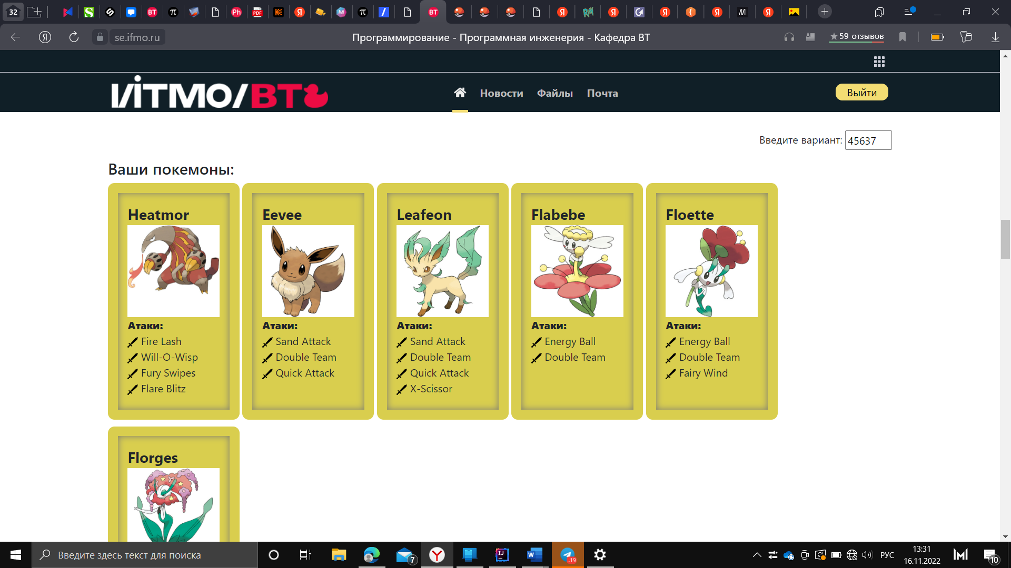 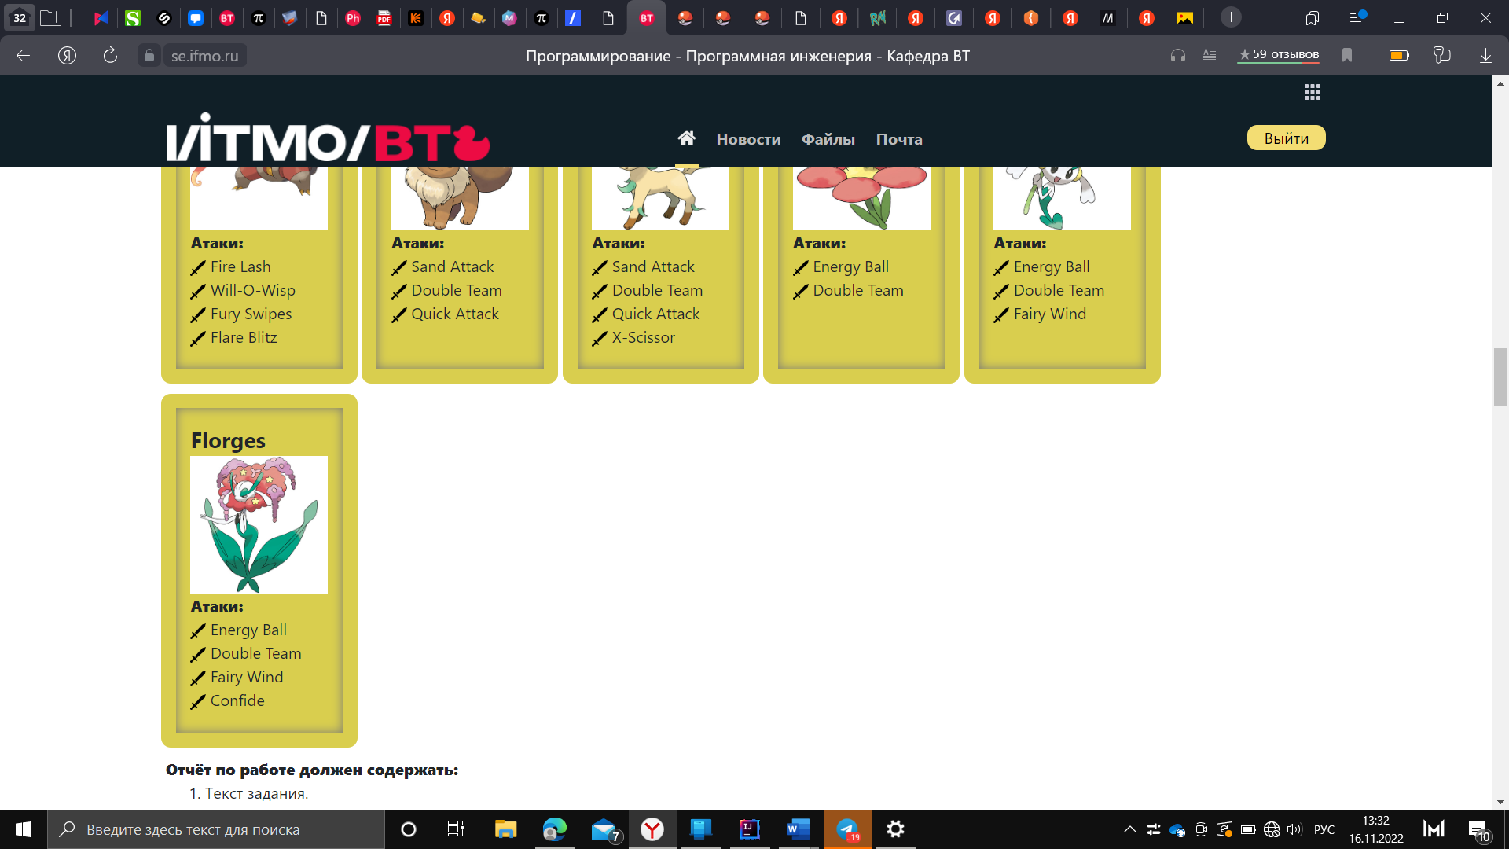

Рисунок 1

# Диаграмма классов реализованной объектной модели

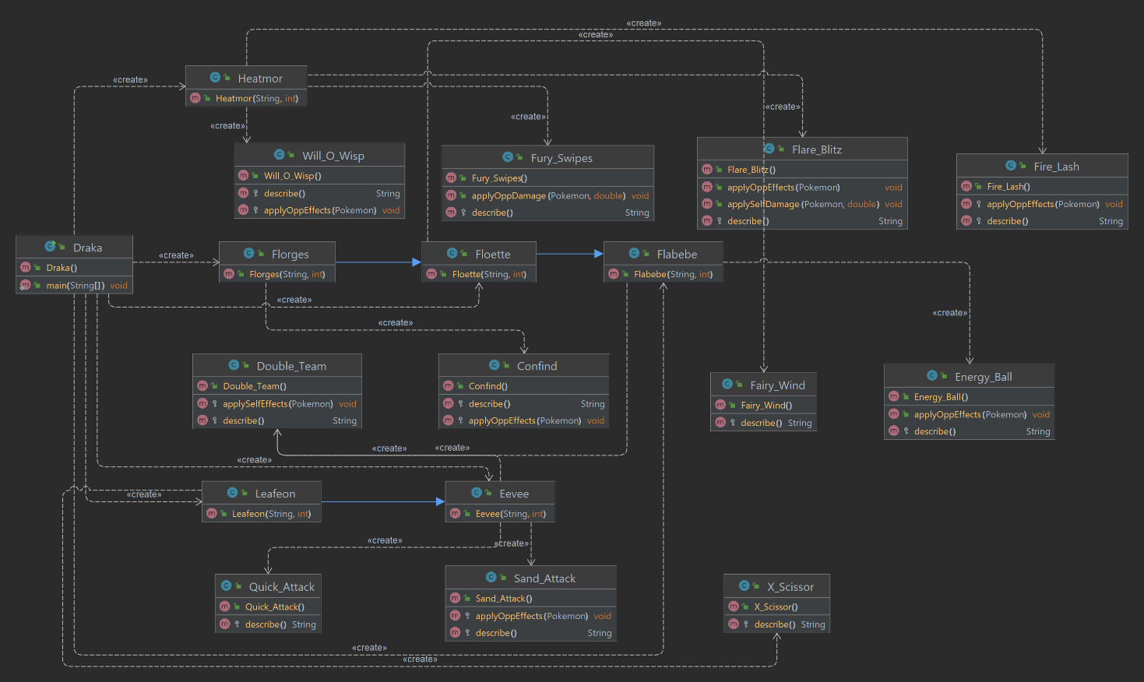

Рисунок 2

# Исходный код программы

**Draka.java**

import pokemons.*;

import ru.ifmo.se.pokemon.*;

public class Draka {

public static void main(String[] args) {

Battle b = new Battle();

Heatmor p1 = new Heatmor("Шериф",521);

Flabebe p2 = new Flabebe("Полицейский", 10);;

Eevee p3 = new Eevee("Комиссар",10);

Floette p4 = new Floette("Дракула", 10);;

Leafeon p6 = new Leafeon("Демон", 10);

Florges p5 = new Florges("Оборотень",10);

b.addAlly(p1);

b.addAlly(p2);

b.addAlly(p3);

b.addFoe(p4);

b.addFoe(p5);

b.addFoe(p6);

b.go();

}

}

**pokemons**

*Heatmore*

package pokemons;

import moves.*;

import ru.ifmo.se.pokemon.*;

public class Heatmor extends Pokemon {

public Heatmor(String name, int level) {

super(name, level);

setStats(85, 97, 66, 105, 66, 65);

setType(Type.FIRE);

setMove(new Fire_Lash(), new Will_O_Wisp(), new Fury_Swipes(), new Flare_Blitz());

}

}

*Eevee*

package pokemons;

import moves.*;

import ru.ifmo.se.pokemon.*;

public class Eevee extends Pokemon {

public Eevee(String name, int level) {

super(name, level);

setStats(55, 55, 50, 45, 65, 55);

setType(Type.NORMAL);

setMove(new Sand_Attack(), new Double_Team(), new Quick_Attack());

}

}

*Leafeon*

package pokemons;

import moves.*;

import ru.ifmo.se.pokemon.*;

public class Leafeon extends Eevee {

public Leafeon(String name, int level) {

super(name, level);

setStats(65, 110, 130, 60, 65, 95);

setType(Type.GRASS);

addMove(new X_Scissor());

}

}

*Flabebe*

import moves.*;

import ru.ifmo.se.pokemon.*;

public class Flabebe extends Pokemon {

public Flabebe(String name, int level) {

super(name, level);

setStats(44, 38, 39, 61, 79, 42);

setType(Type.FAIRY);

setMove(new Double_Team(), new Energy_Ball());

}

}

*Floette*

package pokemons;

import moves.*;

import ru.ifmo.se.pokemon.*;

public class Floette extends Flabebe {

public Floette(String name, int level) {

super(name, level);

setStats(54, 45, 47, 75, 98, 52);

addMove(new Fairy_Wind());

}

}

*Florges*

package pokemons;

import moves.*;

import ru.ifmo.se.pokemon.*;

public class Florges extends Floette {

public Florges(String name, int level) {

super(name, level);

setStats(78, 65, 68, 112, 154, 75);

addMove(new Confind());

}

}

**moves**

*Fire_Lash*

package moves;

import ru.ifmo.se.pokemon.*;

public class Fire_Lash extends PhysicalMove {

public Fire_Lash() {

super(Type.FIRE, 80, 100);

}

@Override

protected void applyOppEffects(Pokemon p) {

p.setMod(Stat.DEFENSE, -1);

}

@Override

protected String describe() {

return "oн хорош, он использует Fire_Lash";

}

}

*Will_O_Wisp*

package moves;

import ru.ifmo.se.pokemon.*;

public class Will_O_Wisp extends StatusMove {

public Will_O_Wisp() {

super(Type.FIRE, 0, 85);

}

@Override

protected void applyOppEffects(Pokemon p) {

if (!p.hasType(Type.FIRE)) {

Effect var1 = (new Effect()).condition(Status.BURN).turns(-1);

var1.stat(Stat.ATTACK, -2).stat(Stat.HP, ((int)p.getStat(Stat.HP) / 8));

p.setCondition(var1); }

}

@Override

protected String describe() {

return ", гвоздь мне в кеды, использует Will_O_Wisp";

}

}

*Fury_Swipes*

package moves;

import ru.ifmo.se.pokemon.*;

public class Fury_Swipes extends PhysicalMove {

public Fury_Swipes() {super(Type.NORMAL, 18, 80);}

int x =(int)(Math.random() *(8 - 1)+1) +1;

@Override

public void applyOppDamage(Pokemon def, double damage) {

int x =(int)(Math.random() *(8 - 1)+1) +1;

switch (x) {

case 1:

case 2:

case 3:

def.setMod(Stat.HP, 2 * (int) Math.round(damage));

break;

case 4:

case 5:

case 6:

def.setMod(Stat.HP, 3 * (int) Math.round(damage));

break;

case 7:

def.setMod(Stat.HP, 4 * (int) Math.round(damage));

break;

case 8:

def.setMod(Stat.HP, 5 * (int) Math.round(damage));

break;

}

}

@Override

protected String describe() {

return "наносит множество ударов с помощью Fury_Swipes";

}

}

*Flare_Blitz*

package moves;

import ru.ifmo.se.pokemon.*;

public class Flare_Blitz extends PhysicalMove {

public Flare_Blitz() {super(Type.FIRE, 120, 100);}

private boolean flag;

@Override

public void applyOppEffects(Pokemon p) {

int chance = (int)(Math.random() * 101);

if (chance <= 10) flag = true;

if (flag) {

Effect.burn(p);

}

}

@Override

public void applySelfDamage(Pokemon p, double damage) {

p.setMod(Stat.HP, ((int) Math.round(damage) / 3)); }

@Override

protected String describe() {

if (flag) {return "воспламеняет противника";}

return "Наносит урон и сам повреждает себя с помощью Flare_Blitz";

}

}

*Sand_Attack*

package moves;

import ru.ifmo.se.pokemon.*;

public class Sand_Attack extends PhysicalMove {

public Sand_Attack() {

super(Type.NORMAL, 0, 100);

}

@Override

protected void applyOppEffects(Pokemon p) {

p.setMod(Stat.ACCURACY, -1);

}

@Override

protected String describe() {

return "снижает точность противника с помощью Sand_Attack";

}

}

*Confide*

package moves;

import ru.ifmo.se.pokemon.*;

public class Sand_Attack extends PhysicalMove {

public Sand_Attack() {

super(Type.NORMAL, 0, 100);

}

@Override

protected void applyOppEffects(Pokemon p) {

p.setMod(Stat.ACCURACY, -1);

}

@Override

protected String describe() {

return "снижает точность противника с помощью Sand_Attack";

}

}

*Double_Team*

package moves;

import ru.ifmo.se.pokemon.*;

public class Double_Team extends StatusMove{

public Double_Team(){

super(Type.NORMAL,0,1);

}

@Override

protected void applySelfEffects(Pokemon p) {

p.setMod(Stat.EVASION, 1);

}

@Override

protected String describe() {

return "использует Double Team ";

}

}

*Quick_Attack*

package moves;

import ru.ifmo.se.pokemon.*;

public class Quick_Attack extends PhysicalMove {

public Quick_Attack() {

super(Type.NORMAL, 40, 100, +1, 1);

}

@Override

protected void applyOppEffects(Pokemon p) {

p.setMod(Stat.ACCURACY, -1);

}

@Override

protected String describe() {

return "Он же словно молния, аттакует с приоритетом Quick_Attack";

}

}

*Energy Ball*

package Moves;

import ru.ifmo.se.pokemon.*;

public class Energy_Ball extends SpecialMove {

public Energy_Ball() {

super(Type.GRASS, 90, 100);

}

private boolean flag;

@Override

public void applyOppDamage(Pokemon def, double damage) {

int chance = (int)(Math.random() * 101);

if (chance <= 10) flag = true;

if (flag) def.setMod(Stat.SPECIAL_DEFENSE, -1);

}

@Override

protected String describe() {

if (flag) return "повезло, покемон использует Energy Ball: уменьшает Специальную Защиту противника на 1 и наносит урон";

else return "наносит урон";

}

}

*Double_Team*

package moves;

import ru.ifmo.se.pokemon.*;

public class Double_Team extends StatusMove{

public Double_Team(){

super(Type.NORMAL,0,1);

}

@Override

protected void applySelfEffects(Pokemon p) {

p.setMod(Stat.EVASION, 1);

}

@Override

protected String describe() {

return "использует Double Team ";

}

}

*Fairy_Wind*

package moves;

import ru.ifmo.se.pokemon.*;

public class Fairy_Wind extends SpecialMove {

public Fairy_Wind() {super(Type.FAIRY, 40, 100);}

@Override

protected String describe() {

return "Просто, наносит урон с помощью Fairy_Wind";

}

}

# Результат работы программы

# Heatmor Шериф из команды белых вступает в бой!

# Floette Дракула из команды зеленых вступает в бой!

# Floette Дракула Наносит урон с помощью Energy_Ball.

# Heatmor Шериф теряет 7 здоровья.

# Heatmor Шериф Наносит урон и сам повреждает себя с помощью Flare_Blitz.

# Floette Дракула теряет 12 здоровья.

# Heatmor Шериф теряет 4 здоровья.

# Floette Дракула промахивается

# Heatmor Шериф , гвоздь мне в кеды, использует Will_O_Wisp.

# Floette Дракула воспламеняется

# Floette Дракула теряет 4 здоровья.

# Floette Дракула Просто, наносит урон с помощью Fairy_Wind.

# Heatmor Шериф теряет 4 здоровья.

# Heatmor Шериф наносит множество ударов с помощью Fury_Swipes.

# Floette Дракула теряет 15 здоровья.

# Floette Дракула теряет 4 здоровья.

# Florges Оборотень из команды зеленых вступает в бой!

# Florges Оборотень промахивается

# Heatmor Шериф , гвоздь мне в кеды, использует Will_O_Wisp.

# Florges Оборотень воспламеняется

# Florges Оборотень теряет 4 здоровья.

# Florges Оборотень Наносит урон с помощью Energy_Ball.

# Heatmor Шериф теряет 6 здоровья.

# Heatmor Шериф наносит множество ударов с помощью Fury_Swipes.

# Florges Оборотень теряет 9 здоровья.

# Florges Оборотень теряет 4 здоровья.

# Florges Оборотень промахивается

# Heatmor Шериф , гвоздь мне в кеды, использует Will_O_Wisp.

# Florges Оборотень теряет 4 здоровья.

# Florges Оборотень Наносит урон с помощью Energy_Ball.

# Heatmor Шериф теряет 5 здоровья.

# Heatmor Шериф уменьшает специальную защиту.

# Heatmor Шериф теряет сознание.

# Flabebe Полицейский из команды белых вступает в бой!

# Florges Оборотень , удача, покемон уменьшает специальную защиту у противника.

# Flabebe Полицейский теряет 9 здоровья.

# Flabebe Полицейский уменьшает специальную защиту.

# Flabebe Полицейский Наносит урон с помощью Energy_Ball.

# Florges Оборотень теряет 6 здоровья.

# Florges Оборотень теряет 4 здоровья.

# Florges Оборотень , удача, покемон уменьшает специальную защиту у противника.

# Flabebe Полицейский теряет 5 здоровья.

# Flabebe Полицейский уменьшает специальную защиту.

# Flabebe Полицейский Наносит урон с помощью Energy_Ball.

# Florges Оборотень теряет 4 здоровья.

# Florges Оборотень теряет 4 здоровья.

# Leafeon Демон из команды зеленых вступает в бой!

# Leafeon Демон Он же словно молния, аттакует с приоритетом Quick_Attack.

# Flabebe Полицейский теряет 9 здоровья.

# Flabebe Полицейский промахивается

# Leafeon Демон промахивается

# Flabebe Полицейский Наносит урон с помощью Energy_Ball.

# Leafeon Демон теряет 4 здоровья.

# Leafeon Демон редко да метко бьёт с помощью X_Scissor.

# Flabebe Полицейский теряет 6 здоровья.

# Flabebe Полицейский промахивается

# Leafeon Демон снижает точность противника с помощью Sand_Attack.

# Критический удар!

# Flabebe Полицейский теряет 6 здоровья.

# Flabebe Полицейский уменьшает точность.

# Flabebe Полицейский теряет сознание.

# Eevee Комиссар из команды белых вступает в бой!

# Leafeon Демон снижает точность противника с помощью Sand_Attack.

# Eevee Комиссар теряет 2 здоровья.

# Eevee Комиссар уменьшает точность.

# Eevee Комиссар промахивается

# Leafeon Демон промахивается

# Eevee Комиссар снижает точность противника с помощью Sand_Attack.

# Leafeon Демон теряет 5 здоровья.

# Leafeon Демон уменьшает точность.

# Leafeon Демон снижает точность противника с помощью Sand_Attack.

# Eevee Комиссар теряет 2 здоровья.

# Eevee Комиссар уменьшает точность.

# Eevee Комиссар снижает точность противника с помощью Sand_Attack.

# Leafeon Демон теряет 6 здоровья.

# Leafeon Демон уменьшает точность.

# Eevee Комиссар Он же словно молния, аттакует с приоритетом Quick_Attack.

# Leafeon Демон теряет 5 здоровья.

# Leafeon Демон промахивается

# Leafeon Демон снижает точность противника с помощью Sand_Attack.

# Eevee Комиссар теряет 3 здоровья.

# Eevee Комиссар уменьшает точность.

# Eevee Комиссар промахивается

# Leafeon Демон редко да метко бьёт с помощью X_Scissor.

# Eevee Комиссар теряет 9 здоровья.

# Eevee Комиссар промахивается

# Leafeon Демон редко да метко бьёт с помощью X_Scissor.

# Eevee Комиссар теряет 15 здоровья.

# Eevee Комиссар снижает точность противника с помощью Sand_Attack.

# Leafeon Демон теряет 3 здоровья.

# Leafeon Демон уменьшает точность.

# Leafeon Демон снижает точность противника с помощью Sand_Attack.

# Eevee Комиссар теряет 4 здоровья.

# Eevee Комиссар уменьшает точность.

# Eevee Комиссар теряет сознание.

# В команде белых не осталось покемонов.

# Команда зеленых побеждает в этом бою!

# Заключение

В ходе выполнения данной лабораторной работы я научился основам ООП: подключать внешние jar-файлы к программе, создавать Package и классы, работать с созданными классами.

# Список литературы

**Database Pockemon** http://pokemondb.net/ [Книга].

**Oracle** Java Documentation. - Т. https://docs.oracle.com/en/java/.

**Pockemon Документация** https://se.ifmo.ru/~tony/doc/ [Книга].

**Михалевский Петр** Легкий старт в Java <...>. - [б.м.] : Stepik. - Т. https://stepik.org/course/90684/syllabus.